Предложения более 300 тыс. родителей легли в основу программы ЕР "Московская смена"
16.05.2016
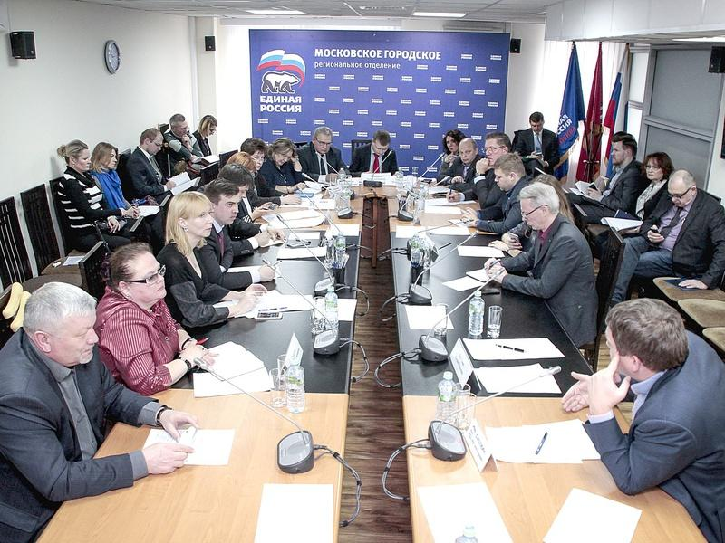

Свыше 300 тысяч родителей московских школьников обсудили программу «Московская смена», разработанную партией «Единая Россия», сообщила в ходе пресс-конференции, посвященной программе активного детского отдыха в Москве, депутат Московской городской Думы Ольга Ярославская.
- Мы провели опрос родителей через электронные дневники, это был самый короткий и быстрый путь, - сказала депутат Мосгордумы.
Член партии «Единая Россия» уточнила, что по вопросу летнего отдыха школьников было проведено более 400 встреч, на которых обсудили много важных вопросов.
Так, программа активного отдыха пройдет в столице на протяжение дух месяцев, в июне и июле, с участием более чем 50 тысяч детей. На встречах члены партии «Единая Россия» и родители учеников определили, что режим работы должен охватывать период с 9:00 до 18:00, а досуг ребят будет состоять их культурно-досуговых и спортивных мероприятий.
В пресс-конференции по вопросам детского лагерного отдыха был замечен и участник предварительного голосования партии «Единая Россия» Сергей Железняк, который отметил, что проживание и питание для учащихся долго быть бесплатным по причине того, что на сегодняшний день у родителей школьников не так много денежных средств, и зачастую они не в состоянии самостоятельно устроить своим детям летний отдых.
- Вся программа, безусловно, должна быть бесплатной для родителей. Москва вместе с Госдумой и Московской городской Думлой считает это одной из первостепенных задач, которые мы должны решить до начала лета, - сказал Сергей Железняк.
Добавим, что вся программа летнего отдыха предполагает открытие 21 спортивного лагеря для 6 тысяч детей.
В спортивных школьных лагерях ребята будут заниматься различными спортивными играми, посещать всевозможные физкультурные секции, у них даже будет возможность посетить мастер-классы, которые будут проводить олимпийские чемпионы и чемпионы Мира. Кроме того, что учащихся школы будут организованы экскурсии на самые значимые спортивные объекты Москвы.
Записаться в спортлагерь очень просто – для этого необходимо обратиться в учреждение, которое занимается отправкой детей на отдых, по месту жительства.

Адрес страницы: http://zmsk.mos.ru/presscenter/news/detail/2953005.html
Управа района Замоскворечье города Москвы

